SATISFACCION DE PACIENTES ATENDIDOS POR RESIDENTES DE ENDODONCIA EN LA CLINICA - FEDERACION ODONTOLOGICA COLOMBIANA BOGOTA D.C.
__________________________________________________________
CASTRO MO*, LOBO LT*, MOTTA ADP*, PARRA DY**.
OD, Residentes IV semestre Posgrado endodoncia USTA. ** OD, Endodoncistas, Asesora Metodológica.
___________________________________________________________________

Resumen
Objetivo: Determinar la satisfacción de pacientes atendidos por residentes de endodoncia de la Universidad Santo Tomás extensión Bogotá, en la clínica de la Federación Odontológica Colombiana durante el periodo comprendido entre julio a octubre del año 2015. Materiales y métodos: Se diseñó un instrumento de recolección de datos validado en una prueba piloto a 70 usuarios durante el mes de julio; posteriormente, se aplicó la encuesta final a 200 pacientes que asistieron a la clínica de la Federación Odontológica Colombiana entre agosto y octubre, la información recolectada fue tabulada y analizada en Epi Info 3.5 4 versión libre. Resultados: gran porcentaje de la población emplea 1 hora de desplazamiento desde sus lugares de origen a la clínica y luego de haber esperado 15 minutos son atendidos, obteniendo un buen trato por parte del residente y docente, por ende se obtiene la calificación de la satisfacción como excelente y buena Discusión: según Jara (2007) los Pacientes quienes recorren distancias largas, tienen un nivel de ansiedad alto antes de la consulta , esto relacionado con una atención que promedie de 2 o más horas puede influir en la satisfacción posterior a la consulta siendo está calificada como regular o aceptable. Sin embargo, la satisfacción en este estudio fue alta gracias a la información acertada sobre el tratamiento que se realizó durante toda la consulta .Conclusiones: en este estudio los usuarios manifestaron que la atención cumple con sus expectativas, obteniendo como resultado un nivel de satisfacción entre bueno y excelente.
Palabras Claves: satisfacción de pacientes, modelo en salud docencia servicio, PAMEC, determinantes de satisfacción en salud, nivel de satisfacción de pacientes.
Abstract
Objective: To determine the satisfaction of patients seen by residents of Endodontics of the Universidad Santo Tomás extension Bogota, at the clinic of the Federacion Odontologica Colombiana during the period between July to October of 2015. Materials and methods: the data collection instrument was designed, validated in a pilot test to 70 users during the month of July, then the final survey was applied to 200 patients attending the clinic of the Federacion Odontologica Colombiana between August and October, the information gathered was tabbed, analyzed in Epi Info 3.5 4 free version. Results: high percentage of the population spent 1 hour for moving from their places of origin to the clinic and they were attended after 15 minutes waiting, getting a good behaviour by the resident and teacher; therefore, there was shown an excellent and good rating of satisfaction. Discussion: according to Jara (2007) patients who travel long distances, have a high level of anxiety before the dental consultation. The consultation last for an average of 2 or more hours, that may affect subsequent to the consultation satisfaction that will be qualified as a regular or aceptable. However, the satisfaction in this study was high thanks to the accurate information about the treatment that was performed during the entire consultation. Conclusions: users stated that the patient care achieve their expectations, resulting in this study a level of satisfaction between good and excellent
Key words: model in health education service, PAMEC, patient satisfaction, determinants of health, level of satisfaction of patients
Introducción
Durante años los servicios de salud que prestan atención docencia-servicio, han evaluado los niveles de satisfacción desde dos puntos de vista: el primero de estos se relaciona con el paciente, unos consideran que una buena atención implica que la consulta debe ser breve y dirigirse directamente al punto problemático, mientras que para otros, la consulta sólo será satisfactoria si el profesional destina una buena parte de su tiempo a oír los pormenores de la naturaleza, historia y características de los síntomas que le aquejan; por otro lado, se cuenta con la perspectiva de la satisfacción por parte de los gestores o administradores de la atención médica, este radica en la calidad con que se brinda un servicio de salud la cual no puede separarse de la eficiencia, puesto que si no se tienen en cuenta el ahorro necesario de los recursos disponibles, el alcance de los servicios será menor que el supuestamente posible. (1)
Tras la generación de cambios en la legislación colombiana y la promulgación de la ley 100 de 1993, la población adquirió el derecho a la salud y a la participación ciudadana generando en los entes responsables la necesidad de controlar el sistema de salud implementando una serie de estrategias como medidas de intervención de calidad de los servicios prestados.(2) Posteriormente y con el fin de identificar oportunamente los problemas, dar seguimiento a las acciones propuestas y alcanzar los objetivos con los que se obtenga mejor salud a un costo que sea social y económicamente viable para el sistema, se reglamenta en Colombia el decreto 2174 de 1996, derogado por el decreto 2309 de año 2002 que organiza el Sistema Obligatorio de Garantía de Calidad en el Sistema General de Seguridad Social en Salud, en donde se especifican las características técnico-científicas, humanas, financieras y materiales que deben cumplir todas las entidades públicas y privadas del sector salud.(3)
Por otra parte, es importante resaltar que la seguridad del paciente se convirtió en un tema relevante en la práctica de los servicios de salud. En Colombia existen normas establecidas por el sistema obligatorio de garantía de calidad en salud desde junio de 2008, donde el Ministerio de la Protección Social expidió los “Lineamientos para la implementación de la política de seguridad del paciente;(4) estos lineamientos aparentemente se ven afectados cuando los usuarios son atendidos por personal con baja experiencia y/o en proceso de aprendizaje quienes ocupan el lugar de profesionales expertos; como consecuencia se observa la aparición de inconformidades de los usuarios y bajos niveles de satisfacción de los mismos. Por lo tanto, se hace necesario conocer el nivel satisfacción de los pacientes con el fin de comprender su percepción con respecto a los servicios de salud, la cual debe ser un objetivo ineludible para cualquier responsable de los servicios sanitarios.
En consecuencia, es importante conocer las normas más utilizadas como herramientas para medir la calidad de los servicios de salud, tanto para quien lo recibe (paciente) como para el que lo brinda (residentes), por medio de las cuales se establecen condiciones que deben cumplir los Prestadores de Servicios de Salud; dentro estas se encuentran la Resolución 1043 del 2006 que establece el Programa de Auditoria para el Mejoramiento de la Calidad de la Atención en Salud, PAMEC. Este se define como la manera particular en que cada Institución pone en marcha, o implementa el componente de Auditoria con el fin de mejorar la prestación del servicio de salud.(5)
Además de esta se establece la Resolución 2003 de 2014, en la cual se definen los procedimientos y condiciones de inscripción de los Prestadores de servicios de Salud y de habilitación de servicios de salud
Por otra parte, es de suma importancia tener en cuenta el decreto 2376 de 2010 que define la relación docencia – servicio como el vínculo funcional que se establece entre instituciones educativas y otras organizaciones, con el propósito de formar talento humano en salud, es decir, es significativo garantizar la calidad en los servicios prestados mediante metodologías de evaluación que involucren al paciente.(6)
Por consiguiente, el objetivo de éste estudio es determinar el nivel de satisfacción de pacientes atendidos por residentes en endodoncia de la Universidad Santo Tomás extensión Bogotá, en la clínica de la Federación Odontológica Colombiana, durante el ciclo electivo entre julio y octubre del año 2015, para así generar planes de mejoramiento que le permitan, tanto a la universidad como la Federación Odontológica Colombiana, potencializar sus fortalezas y mejorar sus debilidades en cuanto a atención en salud.
Materiales y Métodos
Este estudio observacional descriptivo de corte trasversal, que busco establecer el nivel de satisfacción de la población de pacientes que asistieron a la clínica de la Federación Odontológica Colombina, tuvo como como muestra la población total de pacientes (582 pacientes) que terminaron tratamiento endodóntico entre los meses de enero a mayo del año 2015, a estos se les realizo un muestreo aleatorio simple con una prevalencia del 45%, obteniendo una muestra total de 270 pacientes.
Inicialmente, el grupo de investigación diseñó un instrumento de recolección de datos que suministró información sobre la estructura poblacional, el estado socioeconómico y las características de accesibilidad, información, autonomía, oportunidad y satisfacción de los pacientes.
Posteriormente, se validó el instrumento con una prueba piloto, aplicada aleatoriamente en 70 usuarios que asistieron a la clínica en el mes de julio de 2015, que seguidamente fue tabulada en Epi Info 3.5 4 versión libre.
Para la recolección de la información se tuvieron en cuenta dos criterios de inclusión. El primero, fueron personas mayores de edad que asistieron a consulta endodontica que desearan participar en el estudio. El segundo, fueron pacientes con el tratamiento de endononcia terminado. Ambos grupos atendidos en la clínica de la Federación Odontológica Colombiana, extensión Bogotá.
Para esta investigación se aplicaron 200 encuestas escritas que constaban de 14 preguntas, estas fueron aplicadas por un único encuestador abordando directamente al paciente luego de haber salido de la consulta. Como primera medida, el encuestador pedía autorización del paciente para indagar sobre su satisfacción en las consultas endodonticas de las cuales habían sido parte en esta institución, posteriormente se le entregaba al paciente su respetiva encuesta. El tiempo de diligenciamiento aproximado que le tomaba a cada paciente para llenar la encuesta manual era de 10 a 15 minutos. Seguidamente, la información recolectada fue tabulada y analizada en Epi Info 3.5 4 versión libre.
Este estudio cumplió con los condicionamientos éticos de la Declaración de Helsinki (7) y de la resolución 008430 de 1993 del ministerio de salud (hoy ministerio de la protección social) (8) que contempla los requerimientos de la norma técnica de investigación de salud en Colombia, por lo que se considera una investigación sin riesgo para la salud, física, psíquica o social de la población que participó. Se conservó la confidencialidad de los datos obtenidos.
Resultados
Esta investigación contó con una muestra homogénea distribuida en 99 hombres que corresponde a 49.5% y 101 mujeres equivalente al 50.5 % del total de entrevistados. Ahora bien, la característica de “estructura poblacional” revela que el rango de edad de pacientes que más asiste a la clínica de la Federación Odontológica Colombiana, con un 25% del total de población estudiada, fue entre los 56 y 65 años de edad, seguido por los rangos entre 26 – 35, con un 17,5%, y 46 – 55 años de edad con un 16,5% de la población total.
En cuanto a la característica de “estado socioeconómico”, se evidencia que el nivel educativo de los encuestados es básica secundaria con un 40,5%, seguido del 23,0% quienes realizaron un técnico, el 21,0% realizaron básica primaria, mientras que solo el 14,0% de los encuestados cuentan con educación superior. Respecto al estrato socio económico de la población estudiada se encontró que el 55,0% corresponde al estrato 2, seguido de un 37,0% correspondiente al estrato 3 y el 4,5% al estrato 1.
Grafico 1
Nivel educativo según el género de los 200 pacientes encuestados que asisten a la clínica de la federación odontológica colombiana y son atendidos por residente de endodoncia de la universidad santo tomas exención Bogotá
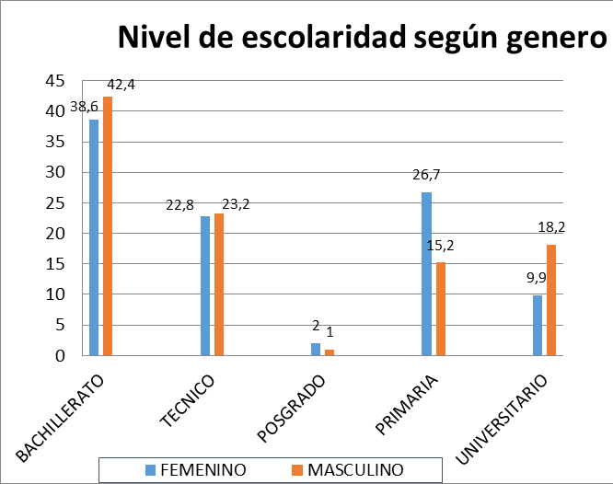
La característica de “accesibilidad” que evidencia el tiempo de traslado que los pacientes invierten para llegar a la clínica la federación Odontológica Colombiana desde sus lugares de origen muestra que el 45,5% emplea 1 hora de desplazamiento, seguido de 2 horas con un 36,0%, mientras que el 14,5% de los encuestados tarda menos de una hora en llegar. Sobre los medios de transporte que los pacientes utilizan para su traslado, el 44,5% de la población manifiesta que se desplaza en Transmillenio para asistir a su cita, el 33% se desplaza en bus y tan solo un 4,0% lo realizan en otros medios de transporte.
Del mismo modo, se analizó uno de los aspectos más importantes el cual es el tiempo de espera que tienen los pacientes antes de ser atendidos. El 47,5% de los encuestados manifestaron que fueron atendidos en un tiempo menor a 15 minutos, el 29,0% indico que recibió atención en un tiempo no mayor a media hora, y solo un 5,0% fue atendido en un tiempo mayor a una hora.
Por otra parte, la percepción que tuvieron los encuestados del trato que tuvieron con ellos profesores y residentes es excelente con un 48,0%, seguido de bueno con un 43,5% y solo el 8,5% tiene un concepto regular y aceptable del trato hacia estos en las consultas endodonticas.
Grafico 2
Según el género y el nivel de percepción que tuvieron los pacientes cuando fueron tratados por profesores y residente de endodoncia de la universidad santo tomas extensión Bogotá
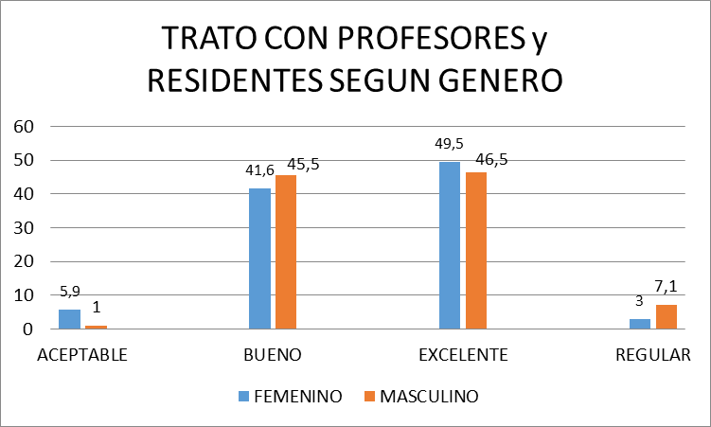
En cuanto a la información que reciben los pacientes por parte del profesional para el plan tratamiento a ejecutar, los encuestados lo consideraron excelente con un 45.0%, el 43,0% opinan que la información fue buena y solo un 8,5% respondió que dicha información fue regular. De igual forma, se preguntó a los pacientes como consideran la privacidad que tienen durante el tratamiento, en este aspecto se manifestó que fue buena con un 48,5%, excelente con un 42,0% y regular con un 7,5%.
Grafico 3
Grado de satisfacción que tienen los 200 encuestado de la información recibida acerca de su tratamiento, según el genero
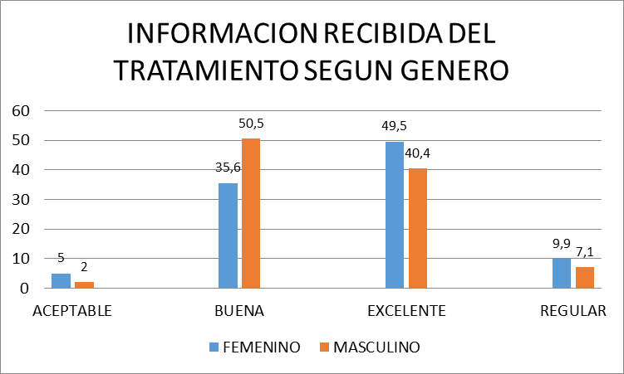
Grafico 4
Percepción de la privacidad de los pacientes atendidos por residente de endodoncia de la universidad santo tomas extensión Bogotá según cada género
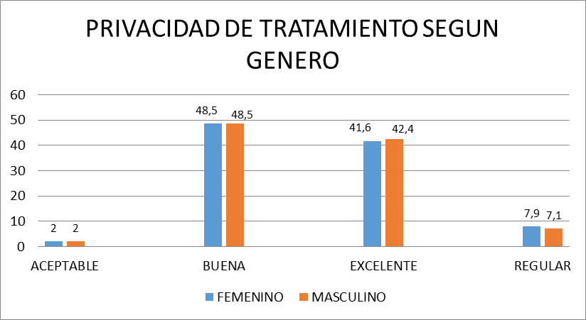
Por otra parte, se consultó a los pacientes como consideran la limpieza y organización del consultorio donde fueron atendidos, en lo cual el 46,0% respondió buena, seguido de un 43,5% considerado excelente, un 9,0% la considera regular, y aunque con bajo porcentaje, el 1,5% la consideraron aceptable.
En el cuestionario se incluyó, de igual manera, la percepción que el paciente tiene hacia la planta física de la Federación Odontológica Colombiana, a lo que respondieron, buena con un 56,0%, seguido de excelente con 36,0%, mientras que el 8,0% del total de la muestra la considera entre aceptable y regular.
Finalmente, con el propósito de identificar la percepción que tiene los encuestados en cuanto a la satisfacción en la atención, se encontró que esta es excelente para el 61,4% de la población, seguida de buena con un 31,4%, mientras que aceptable y regular fue escogido por el 7,1% de los pacientes atendidos en esta institución.
Ahora bien, la mayor parte de los conceptos mencionados se consideran como atributos de la atención al paciente, que contribuyen a una imagen definida y positiva para la atención que prestan los residentes en la clínica de la Federación Odontológica Colombiana. En base a dichos resultados se puede afirmar que, en general, con base a la satisfacción de la atención hacia los pacientes los aspectos más importantes a tener en cuenta son: los tiempos de atención, el trato, la información brindada, la calidad de productos y servicios y la higiene.

Discusión
Este estudio permitió, mediante encuestas realizadas de forma personalizada, evaluar la satisfacción de los pacientes atendidos por los residentes del posgrado de endodoncia de la Universidad Santo Tomás extensión Bogotá en las clínicas de la Federación Odontológica Colombiana; de igual manera, permitió la exploración de diferentes factores de importancia para medir la satisfacción durante la consulta endodóntica y así, poder observar las falencias y fortalezas durante la atención clínica.
Strasser y Devis en 1991 definieron la satisfacción como los juicios de valor personales y las reacciones subsecuentes a los estímulos que perciben los pacientes y que recogen conceptualmente el hecho de que esta está influida por las características del paciente y por sus experiencias de salud.(9)
Donabedian en 1980, muestra un modelo usado para medir la calidad del servicio de salud que incluye la medición del proceso con los aspectos de relación interpersonal, actividades técnicas, y un resultado basado especialmente en la satisfacción de los usuarios por los servicios recibidos, agrupando tres categorías fundamentales de un servicio idóneo que puede generar satisfacción, entre estas se encuentran: el componente ético, componente interpersonal y componente del entorno con sus comodidades. (10) Ahora bien, teniendo en cuenta éste enfoque en el presente estudio se obtuvo información acerca de la cantidad de pacientes satisfechos e insatisfechos y se identificaron factores determinantes los cuales manifiestan, claramente, la percepción de los pacientes después de haber recibido la atención por parte del residente.
Jara (2007) aplicó un instrumento de recolección de datos a 247 pacientes que posteriormente pasaron a un análisis minucioso. En este, se concluyó que el modelo de atención en salud no logra satisfacer las necesidades de los pacientes debido a su dificultad para transportarse, tiempo de desplazamiento y la espera para recibir la atención clínica; se observa que éstas personas viven en un estrés constante ante las emergencias, por lo tanto, se evidencia constante inconformidad con la atención en salud (11). Lo anteriormente mencionado, contrasta con el resultado del presente estudio en el cual se observó que el tiempo que toma el paciente en desplazarse desde su sitio de trabajo o sus hogares al lugar de la consulta está estimado en un lapso promedio de una hora a dos, utilizando mayormente como medio de transporte el transporte público (Transmilenio); por consiguiente, se observó que en algunos pacientes, los cuales recorren distancias largas, presentan un nivel de ansiedad alto antes de la consulta, esta carga de estrés acumulado por el largo tiempo de desplazamiento conlleva que durante la consulta se evidencie un alto nivel de ansiedad; igualmente, si la atención en promedio es de 2 horas o superior a estas, la satisfacción posterior a la consulta puede ser evaluada como regular o aceptable, o en algunos casos no desear participar en el estudio debido al estrés producido por la acumulación de eventos antes y posterior a la atención. No obstante, se observa que un gran número de pacientes, a pesar del lapso prolongado del tiempo de desplazamiento y el tipo de trasporte usado, obtuvieron un nivel de satisfacción excelente o bueno con respecto a la consulta.
Elizondo y Col en el 2011 realizaron un trabajo en el cual la población de estudio fue de 5 grupos de 40 pacientes quienes asistieron a clínicas de especialidad odontológica. En este se encontró que existe relación entre la especialidad en que los atendieron y el grado de satisfacción. Se observó que en la clínica de la especialidad de endodoncia la evaluación del servicio fue buena, mientras que en otras especialidades fue aceptable, y muy insatisfecho por un 1% de la población entrevistada (12).
En el presente estudio, a diferencia del estudio anteriormente mencionado, la muestra solo se realizó en la especialización de endodoncia donde se obtuvo un porcentaje satisfactorio alto gracias a la información concisa y acertada suministrada por el residente acerca del tratamiento que se realizó, además de la información adicional sobre los posibles eventos adversos que pueden ocurrir; esto permitió que el paciente tuviese total certeza sobre el tratamiento que se realizó; como consecuencia, este considero su atención como satisfactoria en gran porcentaje, a diferencia del estudio anterior el cual obtuvo un resultado bueno con respecto a la atención obtenida por parte del área de endodoncia, pero aceptable o mala en otras especialidades.
López y Col (2010) midieron la satisfacción en modelos de atención docente-servicio y relacionaron la aceptación que experimenta el usuario independiente de las variables internas y externas. Estos aplicaron una encuesta telefónica a 55 pacientes y ocho entrevistas a profundidad. Los resultados mostraron que el 78 % eran mujeres, mayores de 55 años de estratos socioeconómicos bajos. En estas se muestra que la valoración del servicio fue positiva por la atención oportuna tanto de profesores como de estudiantes. La población encuestada se enfocó en pacientes terminados, lo cual permitió que pudieran evaluar de manera más integral el servicio al culminar el proceso de atención. (13)
El estudio anteriormente descrito se diferencia del presente estudio, debido a la cantidad de muestra y la encuesta telefónica que se realizó, ya que en la presente investigación no se tomaron encuestas telefónicas sino se realizaron en forma aleatoria y personalizada para obtener así información más precisa y en tiempo real sobre su trato inmediatamente después de terminada la consulta. Además se observa claramente en el estudio anterior una diferencia significativa en cuanto al porcentaje de pacientes de sexo femenino de estrato socioeconómico bajo, el cual en este estudio fue mayor con respecto a los pacientes de sexo masculino. Este, igualmente, muestra que no hay diferencia con respecto al tipo de sexo y estrato socio económico. Sin embargo, el estudio muestra algunas similitudes con respecto al instrumento de recolección de datos, y el tipo de pacientes a los cuales se les realizo el estudio que consistía en pacientes con tratamiento terminado.
Haberland U (2004) en su estudio, define el concepto de la percepción como “la medida en que la atención sea acorde con el estado de salud del paciente y esta atención cumpla con las expectativas del usuario” (14) De ésta manera, se encuentran algunos factores relacionados con la satisfacción del paciente como ambiente físico el cual debe ser limpio, organizado y confortable, sin ser necesariamente lujoso. Este enfoque obtuvo un resultado entre bueno y excelente por gran parte de los entrevistados, en el presente estudio debido a la organización del sitio de trabajo por parte del residente del posgrado de endodoncia y las instalaciones de la clínica de la Federación Odontológica Colombiana.
Morales T y col. ( 2010) plantean la medición de la satisfacción de atención por parte del personal de salud como un valioso instrumento para la investigación en el área de la salud, ya que ofrece información de los éxitos y fracasos de todo el sistema de salud, de instituciones o individuos en particular, además, al ser la información experimentada por la población refuerza la confianza hacia el sistema e incrementa el grado de cooperación y participación activa de la comunidad (14). Teniendo en cuenta este criterio y a partir de la investigación actual, se observó que el trato que obtuvieron los pacientes por parte del residente y el profesional (endodoncista tutor), arroja un valor alto de pacientes satisfechos; igualmente, se favorece la buena y clara información brindada por los residentes durante el tratamiento, siendo incluidos los criterios de bueno y excelente,
Gracias a la suma de todos estos factores relevantes en la investigación actual, se puede concluir que el nivel de satisfacción de los pacientes atendidos en la clínica de la Federación Odontológica Colombiana se encuentra dentro de los criterios de bueno y excelente, este con respecto a la consulta brindada por parte de los residentes del posgrado de endodoncia de la universidad Santo Tomas extensión Bogotá.

Conclusiones
Según lo manifestado en las encuestas realizadas a los pacientes atendidos en la clínica de la Federación Odontológica Colombiana por parte de los residentes de endodoncia es considerado como bueno. Igualmente, es importante concluir que la satisfacción del usuario depende en gran medida de las condiciones relacionadas con el talento humano (docentes y estudiantes) y los recursos físicos disponibles.
Se considera que para obtener un porcentaje satisfactorio alto es importante brindar información concisa y acertada sobre el tratamiento a realizar, así mismo, ofrecer información al paciente del tiempo promedio que puede durar la consulta y los posibles eventos adversos que pueden ocurrir durante esta, proporcionando al paciente conocimiento total del procedimiento endodontico a realizar por parte de los residentes y los docentes.
Recomendaciones
1. Realizar investigaciones similares con una muestra equivalente a la totalidad de los pacientes atendidos durante un año completo.
2. Ejecutar una propuesta de investigación que determine cuáles serían, a juicio de los pacientes, las dimensiones representativas de la calidad de la atención
3. Efectuar estudios afines periódicamente con el objetivo de mantener un adecuado control del servicio brindado en la clínica de la Federación Odontológica Colombiana.

Bibliografía
1. Colombia, Ministerio de la protección social, guía técnica de las buenas prácticas para la seguridad del paciente en la atención en salud. Versión 001.
2. Colombia, El Congreso de la República de Colombia, LEY 100 DE 1993 (Diciembre 23) Por la cual se crea el sistema de seguridad social integral y se dictan otras disposiciones. http://www.alcaldiabogota.gov.co/sisjur/normas/Norma1.jsp?i=5248 Consultado el 14 de mayo del 2015.

3. - Colombia, Ministerio de la protección social, decreto 2309 de 2002, (15 de Octubre 2002), Por el cual se define el Sistema Obligatorio de Garantía de Calidad de la Atención de Salud del Sistema, disponible en http://www.alcaldiabogota.gov.co/sisjur/normas/Norma1.jsp?i=6829, consultado 14 de mayo 2015.

4. Colombia Ministerio de la Protección Social Resolución 2181 DE 2008 de 18 de junio de 2008 Por la cual se expide la Guía Aplicativa del Sistema Obligatorio de Garantía de Calidad de la Atención de Salud, para las Instituciones Prestadoras de Servicios de Salud de carácter público.consultada.http://www.icbf.gov.co/cargues/avance/docs/resolucion_minproteccion_2181_2008.htm el día 15 de mayo del 2015.

5. Colombia, Ministerio de la Protección social. Resolución 1043 de 2006, (3 abril) por la cual se establecen las condiciones que deben cumplir los Prestadores de Servicios de Salud para habilitar sus servicios e implementar el componente de auditoría para el mejoramiento de la calidad de la atención y se dictan otras disposiciones, disponible en http://www.alcaldiabogota.gov.co/sisjur/normas/Norma1.jsp?i=20268 , consultado el 14 de mayo de 2015.
6. Colombia, Ministerio de Salud y Protección social Decreto 2376 de 2010 (Julio 1 de 2010) Por medio del cual se regula la relación docencia - servicio para los programas de formación de talento humano del área de la salud, disponible en http://www.ut.edu.co/administrativos/images/documentos%20administrativos/vice%20academica/autoevaluacion_y_acreditacion/marco_legal_registro_calificado/decreto_2376_de_julio_01_de_2010.pdf , consultado el 14 de mayo de 2015.
7. López-Portilla, J. E., Pilataxi-Sánchez, S., Rodríguez-Escobar, L. D., Velásquez-Rivera, A. C., López-Blandón, M. A., Martínez-Delgado, C. M., & Agudelo-Suárez, A. A. Determinantes de la satisfacción de la atención odontológica en un grupo de pacientes atendidos en la Clínica del Adulto de la Facultad de Odontología de la Universidad de Antioquia Determinants of dental care satisfaction in.
8. Republica de Colombia, ministerio de salud, resolución nº 008430 de 1993 (4 de octubre de 1993), Por la cual se establecen las normas científicas, técnicas y administrativas para la investigación en salud disponible en: http://www.urosario.edu.co/urosario_files/a2/a24fb07a-f561-4fcc-b611-affff4374bb7.pdf consultado el día 26-10-2015.
9. Stressed S, Davis RM. Measuring patient satisfaction for improved patent services. Ann Arbor, MI: Health Administration Press, 1991:210.

10. Donabedian A. Evaluating the quality of medical care. The Milkbank memorial fund Quarterly; VOL. 44, No.3, Pt.2, 1966 (pp 166-203).

11. Caracterización de la satisfacción de los usuarios rurales extremos, con el modelo de atención rural, a partir de la opinión de los pacientes hipertensos durante el 2004.

12. Elizondo J, y Col. LA SATISFACCIÓN DEL PACIENTE CON LA ATENCIÓN TÉCNICA DEL SERVICIO ODONTOLÓGICO. Facultad de Odontología, Universidad Autónoma de Nuevo León (Monterrey N.L., México) ( Salus cum propositum vitae) Volumen 12 No. 1 Enero-Marzo 2011.

13. López y col. Determinants of dental care satisfaction in a group of patients attending the Adult Clinic of the Faculty of Dentistry, Universidad de Antioquia Rev. Gerenc. Polit. Salud, Bogotá (Colombia), 9 (18): 124-136, enero-junio de 2010.
14. Jara Toledo Valdivia C. Caracterización de la satisfacción de los usuarios rurales extremo, con el modelo de atención rural, a partir de la opinión de los pacientes hipertensos durante el 2004. Universidad austral de chile facultad de medicina escuela de enfermería; Chile 2007.

